**TÉCNICAS DE**

**AUTOEVALUACION**

La autoevaluación se produce cuando una persona evalúa sus propias actuaciones. Es un tipo de evaluación que todos realizamos de forma permanente a lo largo de nuestra vida. Por ejemplo, frecuentemente tomamos decisiones en función de la valoración positiva o negativa de un trabajo realizado, de la manera como establecemos nuestras relaciones, etc.  
  
Mediante la autoevaluación podemos reflexionar y tomar conciencia acerca de nuestros propios aprendizajes y de los factores que en ellos intervienen. En la autoevaluación se contrasta el nivel de aprendizaje con los logros esperados en los diferentes criterios, detectando los avances y dificultades y tomando acciones para corregirlas. Esto genera que aprendamos a valorar nuestro desempeño con responsabilidad.



*(Jupiterimages/Goodshoot/Getty Images)*

En el ámbito de la comprensión lectora, para comprender las técnicas de evaluación y poderlas aplicar, antes debemos recordar las estrategias de comprensión lectora.

¿Y cuáles son esas estrategias?

Hay divergencias entre los autores, sobre el número, nombres y características de las principales estrategias de comprensión lectora. Casi todos los autores coinciden en que deben ser pocas y que dichas estrategias deben cubrir funciones y contenidos referidos a los siguientes aspectos:

* Que se descubra el propósito u objetivo principal de la lectura.

* Que, antes de empezar la lectura propiamente dicha, se anticipen algunas acciones, como: Que se lea el título, el índice, los subtítulos, algunos cuadros-síntesis, etc.; es decir que se busquen indicios que ayuden a predecir de qué va a tratar el texto; eso supuesto, que se actualicen los “presaberes” sobre dicho tema del texto; y que el lector se haga algunas preguntas o cuestionamientos pertinentes.

* Que se vayan identificando las ideas principales; y, que, para ello, se ejerciten las

“macrorreglas” de que se trata anteriormente: “supresión” de ideas no relevantes, “generalización” abstrayendo en un concepto o categoría, otros pequeños datos concretos; construcción e “integración”, de modo que, a base de interrelacionar ideas principales, se logran integrar en estructuras globales superiores. Idea principal no es lo mismo que el “tema” o el “tópico” general de la lectura, que responde a la pregunta global “¿De qué tratará el texto completo?”. Las ideas principales son enunciados importantes que van desenvolviendo o desarrollando el “tema” general.

* Que, una vez identificada la idea principal, el lector la exprese con sus propias palabras (distintas del texto); esto es, practique el parafraseo oral y escrito.

* Que el lector vaya autoevaluándose en sus procesos de lectura y haciéndose preguntas como éstas: ¿Estoy comprendiendo bien el texto? ¿Si no comprendo bien, qué me convendría hacer? ¿Qué dificultades estoy encontrando y cómo las estoy resolviendo? A esto se refiere lo que los autores llaman “metacognición” y “autorregulación”.

* Que el lector vaya más allá del texto, haciendo inferencias a base de la contrastación de los “conocimientos previos” y del texto escrito; el buen lector va interpretando y haciendo aportes constructivos mientras lee: va llenando los vacíos o carencias del texto; aclara, para sí mismo, lo que el autor dejó impreciso u obscuro; hace hipótesis a partir del mensaje escrito; hace explícito lo que, en el texto está implícito; hace deducciones, del tipo “de esto se puede deducir que”, etc.

* El buen lector, enseguida percibe lo que los autores llaman la “superestructura textual”, es decir si el texto es de tipo “narrativo” (como un cuento) o “expositivo” (como un texto de estudio) o “argumentativo” o “causal”, etc.

* El buen lector va concatenando las ideas principales e interrelacionándolas entre sí y de ellas va haciendo una síntesis que las engloba o resume todas; los autores le dan mucha importancia a esta estrategia poderosa llamada “resumen”. El resumen bien hecho presupone un amplio conjunto de capacidades y acciones, por ejemplo:

* capacidad de manejar las macrorreglas
* capacidad de construir la macroestructura del texto
* capacidad de identificar, parafrasear y reformular las ideas principales del texto
* supone la percepción de los marcadores semánticos del autor, como las frases: “en pocas palabras”, “en síntesis se puede decir que”, etc.
* presupone cierta madurez mental cercana a las “operaciones formales” de Piaget, es decir se suele empezar a dar desde 5º o 6º Grado de Primaria. Lamentablemente la capacidad de resumir bien un texto de cierta extensión (unas 3 páginas), por suponer las macrorreglas de generalización, construcción e integración etc., es poco frecuente en ciclos básicos de secundaria en nuestros ambientes.

Supuestas esas coincidencias fundamentales, cada autor elige su grupo de estrategias. Por ejemplo, Palincsar y Brown identificaron cuatro estrategias que son necesarias en la lectura comprensiva y en el aprendizaje significativo:

Resumir (A partir de la autorrevisióno autoevaluación). Supone la capacidad de identificar las ideas principales, y el uso habitual de las “macrorreglas”.

Formulación de preguntas (A partir de la autoevaluación)

Clarificar (Cuando se dan problemas en la comprensión).

Hacer predicciones (A partir de la activación de “conocimientos previos”).

No hay secuencia fija en el uso de estas estrategias: El buen lector las maneja con gran libertad y flexibilidad según las diferentes situaciones y circunstancias. En verdad, el buen lector todo el tiempo está “resumiendo”, “clarificando dudas y puntos difíciles”, “formulando preguntas” y “haciendo predicciones”.

Los buenos lectores empiezan por echar un vistazo sobre el texto concreto que van a leer o estudiar, sobre el título, subtítulos, etc., para ver el tema de que se trata.

Una vez iniciada la lectura, se activan en la mente del lector, aquellos conocimientos previos, “esquemas” o presaberes acerca del tema de lectura; inmediatamente comienzan a interactuar dichos “esquemas” con las ideas o información que el lector va detectando en los sucesivos párrafos del texto.

Y, así, el lector descubre pronto cuál es la idea principal (o ideas principales) de cada párrafo; y normalmente las subraya con el marcador o las anota en su cuaderno, parafraseándolas con sus propias palabras.

Casi sin querer, empieza a concentrar su atención en esas ideas principales, y a relacionarlas entre sí y con otras ideas nuevas e importantes del texto.

Y, después de leídos unos cuantos párrafos, el buen lector puede decir: “En resumen, esto es lo que el autor dice en ésta o en estas páginas”. En esto consiste el camino o estrategia de RESUMIR: El lector ha logrado captar y entender la “esencia”, es decir lo más importante y esencial del texto leído; y es consciente de que ese RESUMEN tiene sentido, por lo menos provisionalmente, porque es el fruto de su actividad mental, de ir analizando e integrando consistentemente las informaciones del texto, en el marco de sus propios “presaberes”.

A lo largo del proceso de lectura, y, sobre todo, después de construir el resumen parcial o total del texto, el buen lector va aplicando la estrategia de “FORMULAR PREGUNTAS”. Estas se suelen referir a dos ámbitos o aspectos: a) Al texto de lectura y al resumen elaborado, y b) a la metacognición (es decir a la autoevaluación, supervisión y monitoreo o autorregulación de sus procesos mentales durante la lectura):

1. Las PREGUNTAS referidas al texto o al resumen elaborado, son de este tipo:

¿Hay, en el texto, alguna idea o dato que no me parece?

¿Qué párrafo se me hace difícil de comprender?

¿Mi resumen recoge bien, breve, y ordenadamente, las principales ideas del texto? ¿Capta lo esencial?

¿Mi resumen es mío, es decir he sintetizado bien las principales ideas del texto, parafraseándolas con mis propias palabras?

1. Las PREGUNTAS referidas a la metacognición pueden ser éstas u otras parecidas:

¿Qué dificultades he encontrado yo en mi lectura o estudio? ¿Problemas de vocabulario? ¿Me he distraído con facilidad? ¿Por qué no me he concentrado en mi trabajo? ¿Me faltan conocimientos previos sobre el tema? ¿Me faltan las bases, por ejemplo, en Matemáticas?

¿Cómo he tratado de monitorear o autorregular mi trabajo para superar esas dificultades? ¿Esforzándome en recordar mis “presaberes”? ¿Haciendo una nueva relectura de los párrafos que no comprendo bien?

La estrategia de CLARIFICAR consiste en centrar la atención en los puntos difíciles del texto hasta entenderlos con claridad; esto supone que el lector tenga la capacidad de detectar los problemas de comprensión que va encontrando; y también supone algo de evaluación crítica de las ideas importantes del texto. A veces, esto conlleva volver hacia atrás para releer párrafos anteriores.

La estrategia de HACER PREDICCIONES consiste básicamente en anticipar el sentido de lo que va a venir a continuación en el texto que uno está leyendo. Esta estrategia se usa al iniciar la lectura pronosticando el tema o temas del texto en virtud del título, los subtítulos, etc. Y se usa a lo largo de la lectura haciendo “inferencias” o deducciones, a partir de contrastar lo que se dice en el texto, con los “presaberes” que se van activando durante la lectura y en la actividad de RESUMIR.

Como se puede inferir de todo lo dicho, estas cuatro estrategias ayudan a conseguir el objetivo de la lectura comprensiva, que consiste fundamentalmente en construir significados a partir del texto.

# lectura comprensiva1.PNG

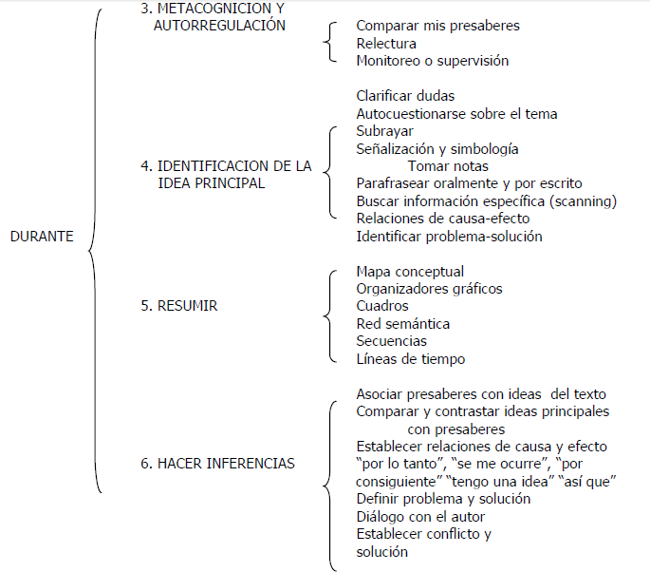

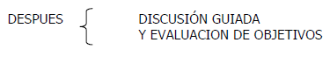

Luis Achaerandio y Olga León

# **Referencias**

http://www.ehowenespanol.com/debo-escribir-ejemplo-autoevaluacion-hechos_171044/

Escrito por Kay Miranda | Traducido por Adriana Torossian

courseware.url.edu.gt Luis Achaerandio S,J.